Муниципальное бюджетное дошкольное образовательное учреждение «Благодарновский детский сад»
(МБДОУ «Благодарновский детский сад»)

МБДОУ «Благодарновский детский сад»
Подгруппа детей 5-7 лет
Воспитатель первой квалификационной
категории Ковенко О.В.
11.08.23

Летний спортивный праздник «Летние Олимпийские игры- 2023»
Цель: Формировать у дошкольников представления об Олимпийских играх
Задачи:
1.Формировать волевые качества – умение выигрывать и проигрывать.
2. Развивать физические качества детей (скоростные, силовые, выносливость, ловкость, координацию).
3. Обогащать двигательный опыт детей.
4.Создать атмосферу радости и эмоционального благополучия.

Атрибуты: обручи- 2 шт., гимнастические палки- 4 шт., мячи, конусы, самокаты 2-шт., музыкальный центр, эмблемы, медали.

Ход мероприятия

Встречаем участников «Летних Олимпийских игр- 2023 года»

Под спортивную песню входят участники игр, строятся.
Ведущий:
Здравствуйте юные спортсмены! Я рада приветствовать вас и приглашаю в страну летнего спорта!

Мы проводим Летние Олимпийские игры!

Что такое Олимпиада?
Это честный спортивный бой!
В ней участвовать - это награда!
Победить же может любой!

Приветствуем команды:
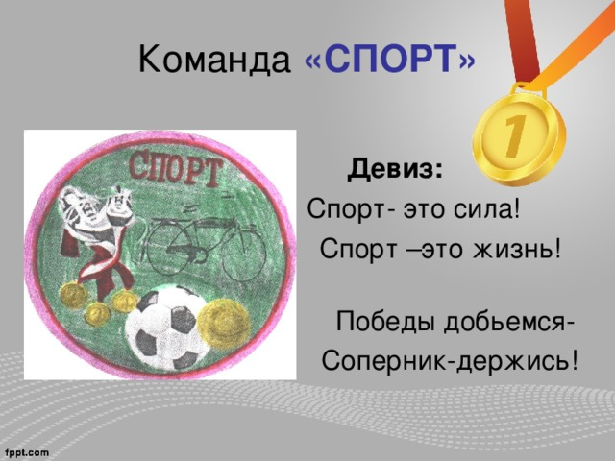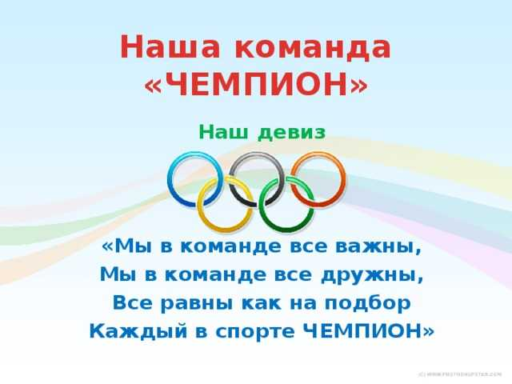

А сейчас начинается главная церемония открытия
летних Олимпийских игр! Команды, равняйсь, смирно!

Право поднять флаг предоставляется капитану команды «Чемпионы» Анисомову Михаилу (поднятие флага)

Звучит гимн России

- Ребята, а какие вы знаете символы Олимпиады?
Арина:
Олимпийский флаг
Пять колец, пять кругов -
Знак пяти материков.
Знак, который означает то,
Что Спорт, как общий друг,
Все народы приглашает,
В свой Всемирный — мирный круг.

Ведущий: На церемонии открытия Олимпиады зажигают факел с Олимпийским огнем, который передают друг другу.
Огонь - символ дружбы и мира между народами земли! Вот и мы с вами сейчас зажжем Олимпийский огонь!

Песня Олимпийский огонь»
Ведущий:
Летние Олимпийские игры прошу считать открытыми!!!
Во имя грядущих побед, во славу российского спорта,
Да здравствует детская
Олимпиада, ведущая к новым рекордам!

На Олимпиаде присутствует жюри соревнований –Машкова Ирина Ивановна, Редина Елена Анатольевна
Слово предоставляется жюри
Ведущий. Нашим олимпийцам предстоят интересные испытания. И мы уверены, что они пройдут их достойно, с радостью и улыбкой, команды покажут нам свое спортивное мастерство.
Ведущий: а теперь прошу внимания. Начинаем соревнования!

Эстафета № 1 «Лёгкая атлетика»
Ведущий:
Легкой атлетику все называют,
Но легкой она никогда не бывает.
Попробуй идти спортивной ходьбой,
Да так, чтоб никто не поспел за тобой!
Дети делятся на команды и соревнуются в спортивной ходьбе и беге по беговым дорожкам от отметки Старт до отметки Финиш.

Эстафета № 2 «Баскетбол»
Баскетбол не знает скуки,
Мяч из рук в другие руки,
Словно заяц, прыг да скок-
Эй, лови его, игрок
Дети делятся на две команды и по очереди бросают мяч в баскетбольную корзину.
Эстафета № 3 «Академическая гребля на байдарках»
Без весла не обойдешься
Если спортом тем займешься
А как занятие зовут
Где люди к финишу плывут?
«Академическая гребля»
Дети бегают по два человека в обруче, в котором первый держит спортивные палки –«весла», а второй – обруч. Бег до ориентира и обратно.
Эстафета № 4 «Велоспорт» Соревнования по велоспорту на летних Олимпийских играх включались в программу, и мы проведём соревнования «Весёлый самокат»
Затем ребята участвуют в эстафете: «Веселый самокат» где покажут свою ловкость, смелость, умение держать равновесие, координацию движений в пространстве.
Эстафета № 5 «Футбол» (командиры команд)
Ногами все бьют мяч, пинают,
Как гвоздь в ворота забивают,
Кричат от радости все: «Гол!».
Игру с мячом зовут. (Футбол).

Слово Жюри, Награждение(Фанфары)

Ведущий. «К закрытию /Летних Олимпийских игр приготовиться».
Команды, равняйсь, смирно!
Право спустить флаг предоставляется капитану команды «Спортсмены» Сарсангалеевой Арине (спуск флага под Гимн)

флаг спустить!
Олимпийские игры объявляю закрытыми! Всем здоровья, спортивных успехов. До новых встреч.

